Міністерство освіти і науки України
Тернопільський національний технічний університет імені Івана Пулюя

ЗВІТ
за результатами проведеного опитування здобувачів першого року навчання бакалаврського рівня вищої освіти
факультету прикладних інформаційних технологій та електроінженерії



ТЕРНОПІЛЬ
2024
Звіт сформовано за результатами проведеного опитування здобувачів першого року навчання бакалаврського рівня вищої освіти факультету прикладних інформаційних технологій та електроінженерії відповідно до Положення про опитування учасників освітнього процесу в Тернопільському національному технічному університеті імені Івана Пулюя, Положення про акредитацію освітніх програм Тернопільського національного технічного університету імені Івана Пулюя та за наказом ректора від 10.10.2024 №4/7-980 «Про опитування здобувачів першого року навчання бакалаврського рівня вищої освіти».
Терміни проведення: 24.10.2024 – 11.11.2024.
Мета опитування – виявлення рівня адаптації першокурсників до навчання в університеті, а також визначення шляхів покращення організації освітнього процесу, умов життя, участі студентів у всіх сферах діяльності університету.
Опитування проводилося шляхом online-анкетування за допомогою сервісу Google Forms анонімно та на добровільних засадах.

В опитуванні взяли участь 84 здобувачі вищої освіти, що склало 85,7% від загального контингенту першого курсу факультету.
Активність в розрізі освітніх програм факультету наведено нижче.

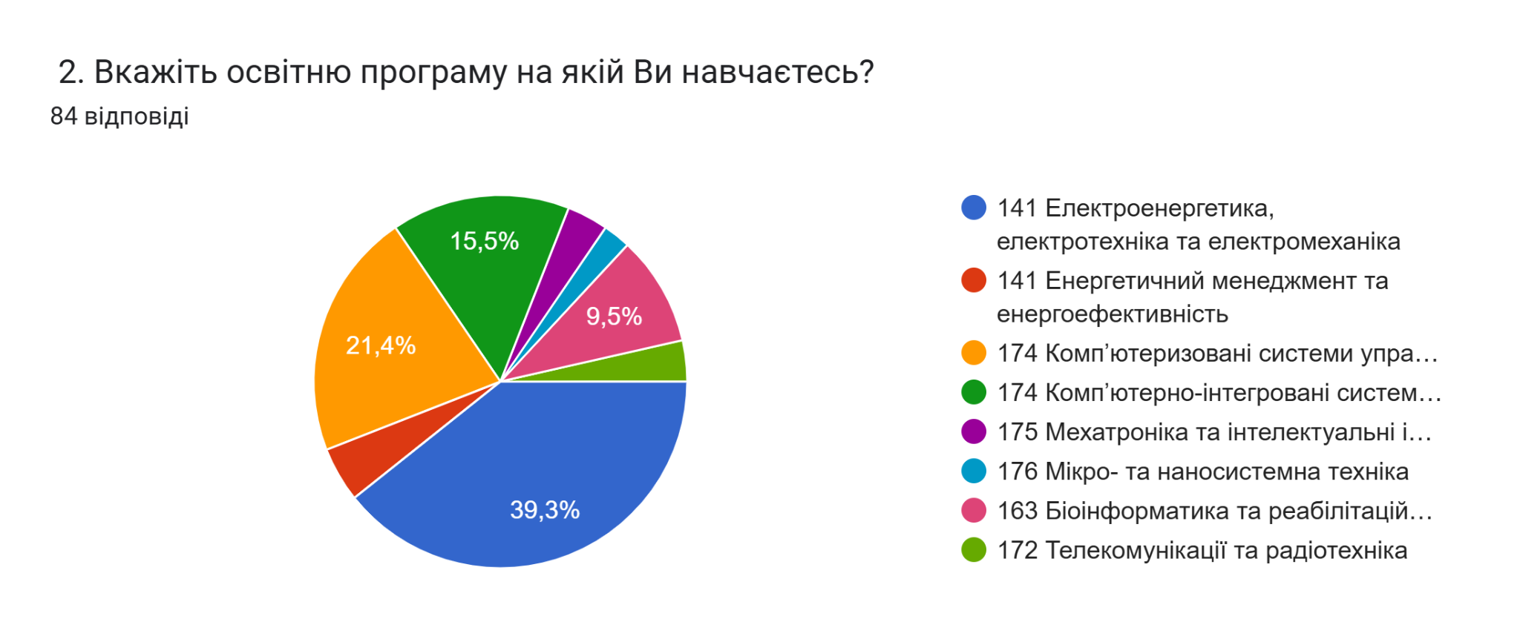

Аналізуючи особливості мотивації отримання вищої освіти, варто відмітити один найбільш значущий фактор – бажання стати фахівцем в певній галузі з можливістю отримувати високу заробітну плату (81% опитаних).
Також, можемо зазначити два не менш важливих фактори здобуття вищої освіти: бажання самовдосконалення та розвитку і отримати диплом про вищу освіту (63,1% та 53,6% відповідно).
Найменш вираженими мотивами отримання вищої освіти є перспектива відстрочки від призову в армію та на цьому наполягали батьки (13,1% та 11,9% відповідей відповідно).

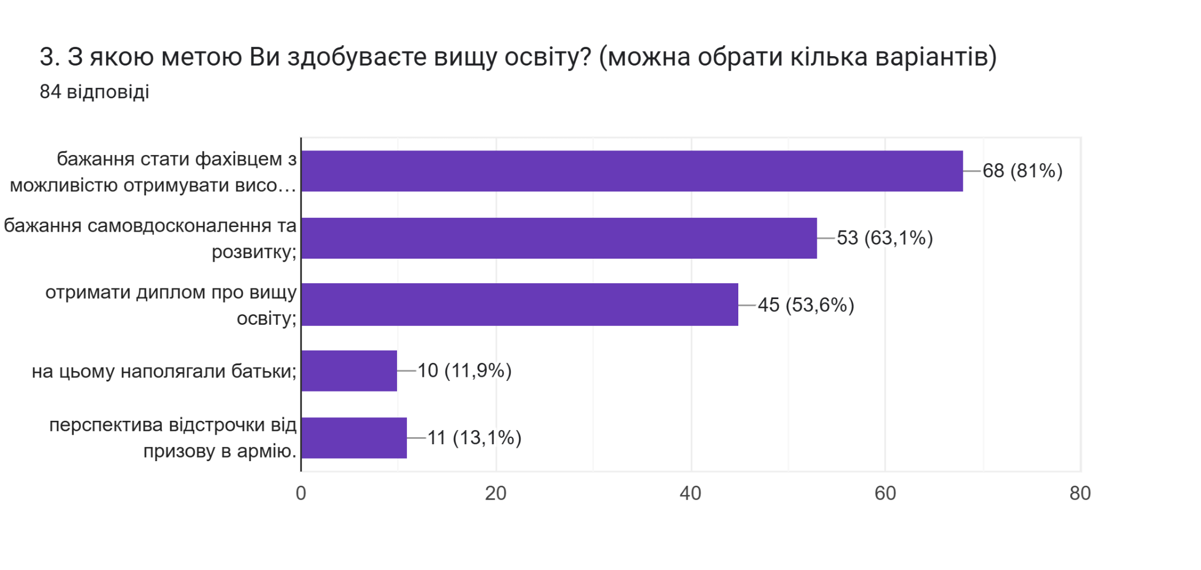
Аналіз відповідей на питання «Зазначте основні джерела, з яких Ви отримали інформацію про ТНТУ?», показав, що пріоритетними джерелами є друзі, знайомі, родичі та сайт університету (85,7% та 52,4% відповідно). 36,9% здобувачів скористалися соціальними мережами. Для 14,3% опитаних такими джерелами були працівники приймальної комісії та викладачі університету.
Водночас, найменш значущими джерелами виявилися - рекламні матеріали, відвідування Днів відкритих дверей та преса, радіо, телебачення (10,7%, 7,1% та 3,6% відповідно).

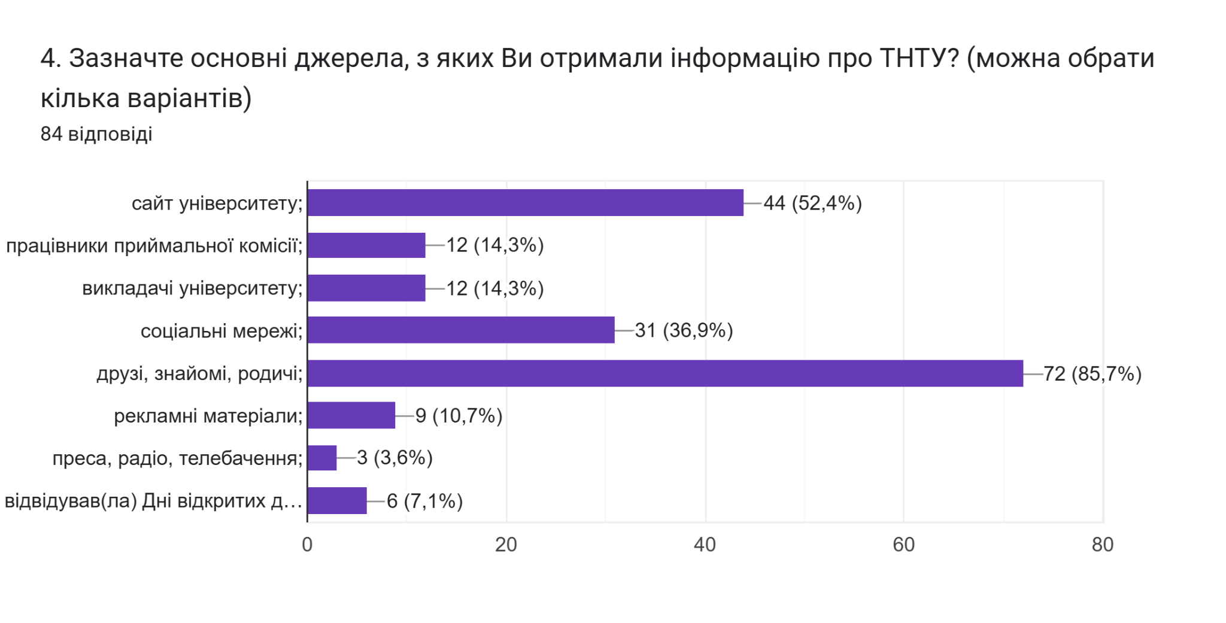
Важливим напрямом анкетування було вивчення питання «Хто/що вплинув(ло) на Ваш вибір місця навчання?». Позитивним моментом є те, що для 40,5% здобувачів ним стало власне усвідомлене бажання. 19% опитуваних обрали варіант тут навчаються(лися) друзі, знайомі, родичі. Для 11,9% визначальним фактором є рекомендація батьків (опікунів); 10,7% обрали варіант престижність університету. 9,5% - позитивні відгуки про університет.
Відповідь заклад вищої освіти, куди можна легше вступити обрали лише 6% опитаних. Відвідування заходів, які проводили представники університету обрали два респонденти (2,4%).
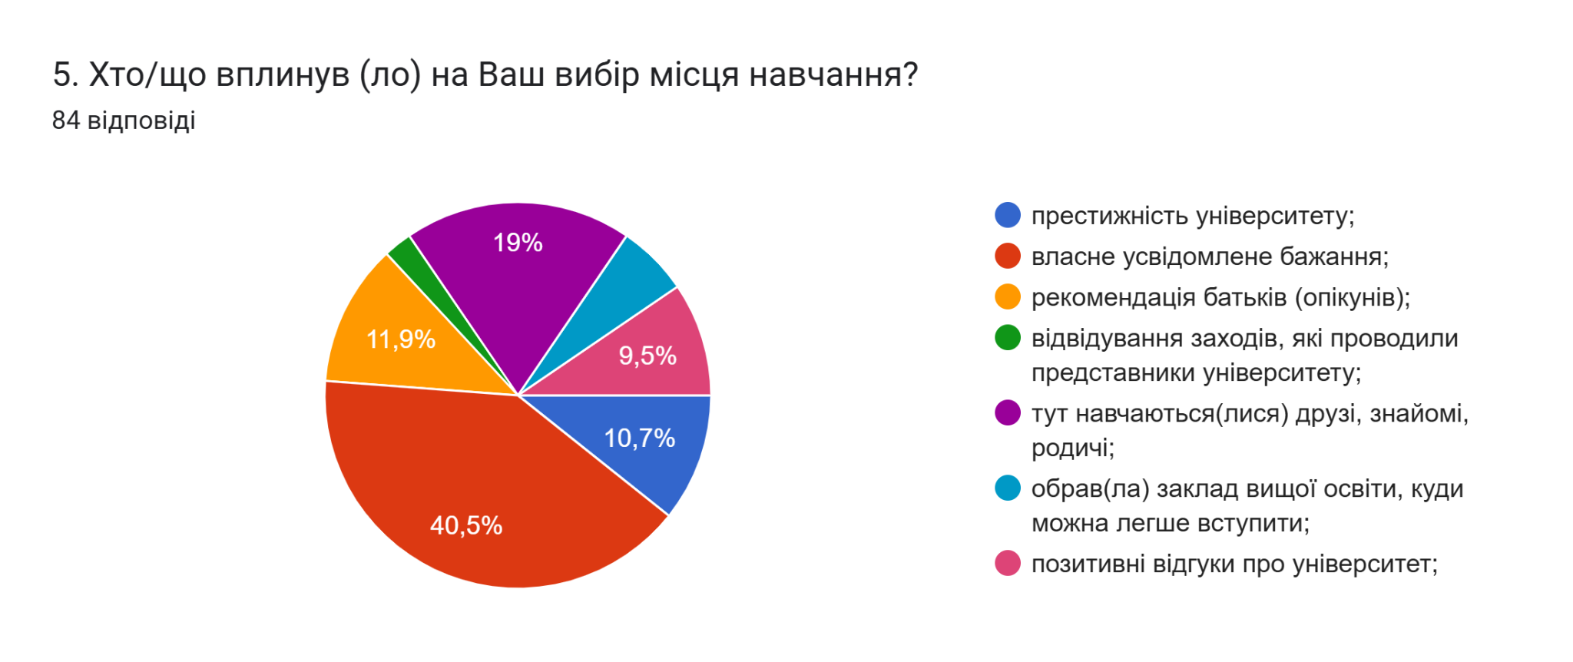

Головними чинниками, що обумовили вибір студентами того чи іншого напряму навчання, стали: можливість навчатися за бюджетні кошти та перспектива подальшого працевлаштування (47,6% та 28,6% відповідно).
15,5% респондентів вказали, що подавали документи лише на одну спеціальність. Менш значущими причинами при обранні першокурсниками тієї спеціальності, за якою вони зараз навчаються, є: інформація, отримана від працівників приймальної комісії (4,8%) та можливість навчатися там, де вартість навчання нижча (2,4%).
Крім запропонованих варіантів, один респондент залишив свою відповідь (орфографія збережена): «Я хотів на декількох навчатись, та не міг визначитись, отож подав декілька запитів на вступ, та куди прийняли, те й мені подобається».
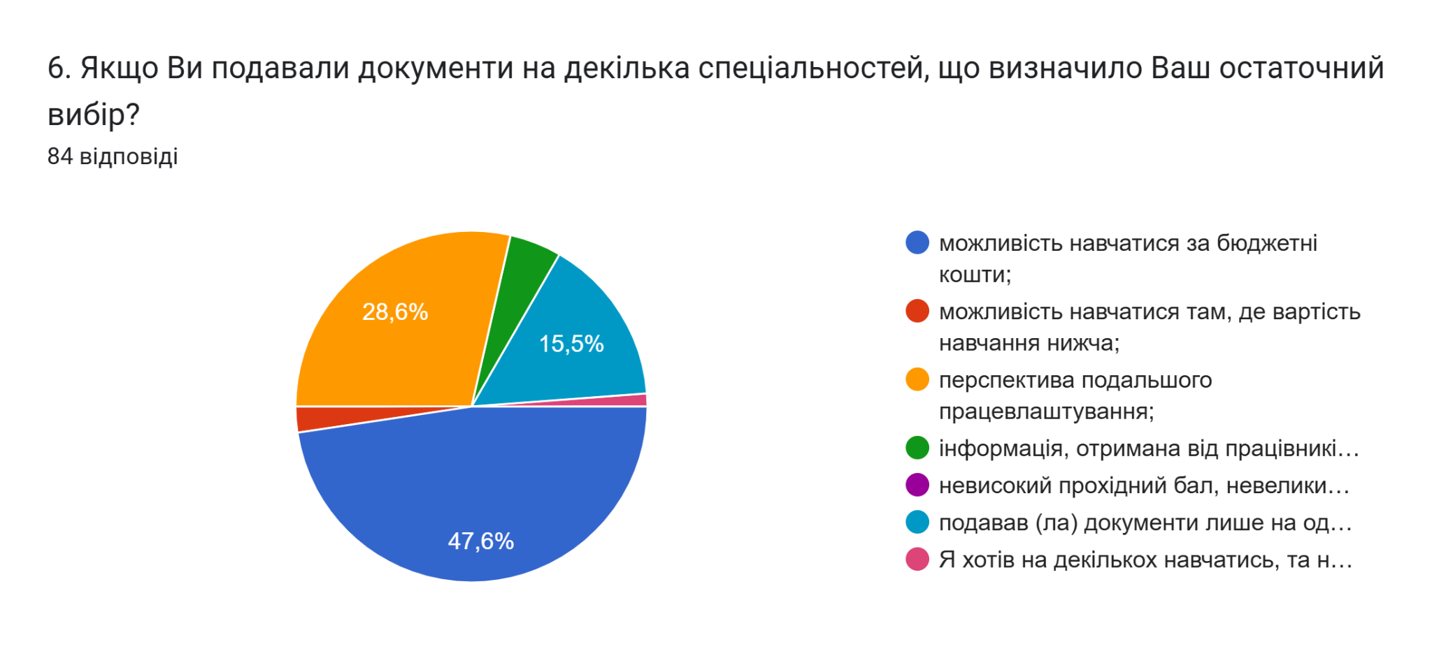

Що стосується зрозумілості та доступності умов вступної кампанії, то для 60,7% абітурієнтів вони були повністю зрозумілими, для 32,1% вступників здебільшого зрозумілими; для 6% частково зрозумілими. Один респондент вказав, що були незрозумілими.

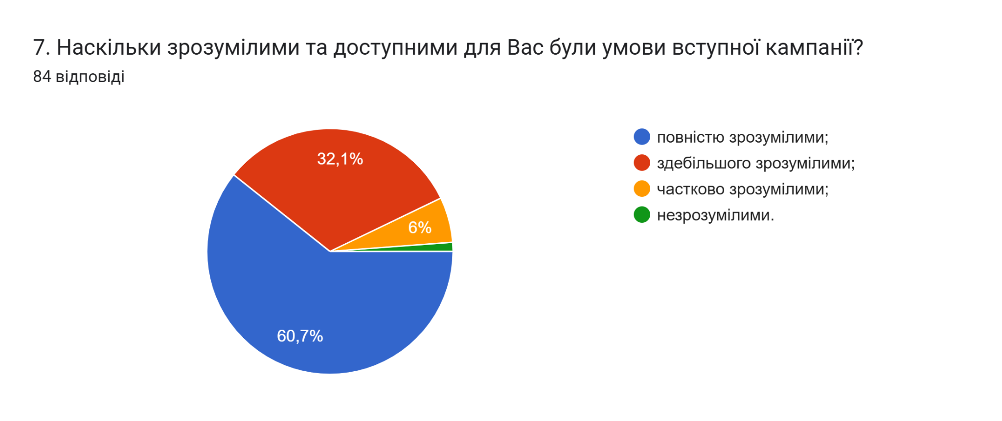
Важливим напрямом анкетування було вивчення питання наскільки суттєво на вибір місця навчання вплинула рекламна та агітаційна кампанія, проведена університетом. 40,5% опитаних зазначили, що вплинула, але несуттєво; 47,6% - не вплинула.
Лише на 11,9% респондентів вплинула істотно.
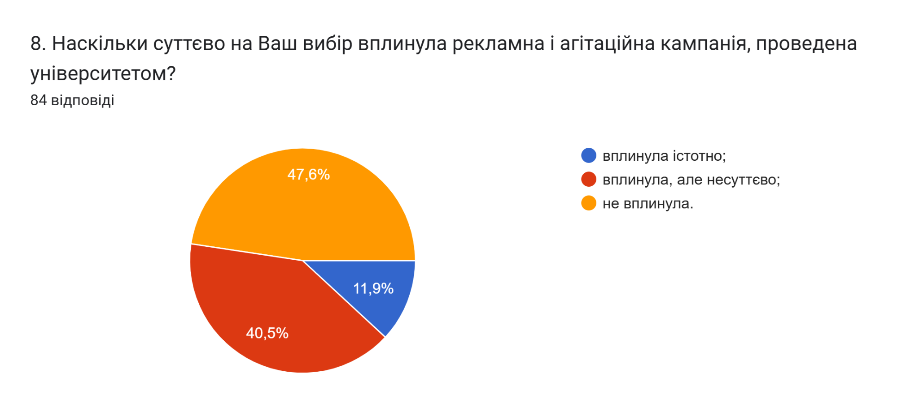
У наступному запитанні першокурсникам запропоновано оцінити за 5-ти бальною шкалою зручність та доступність окремих категорій роботи приймальної комісії (1- зовсім не зручно; 5- дуже зручно).
В середньому, студенти оцінили позитивно усі аспекти: ввічливість працівників приймальної комісії (4,5); повнота наданої інформації щодо умов вступу (4,3); графік роботи (4,2); швидкість прийому документів (4,3).

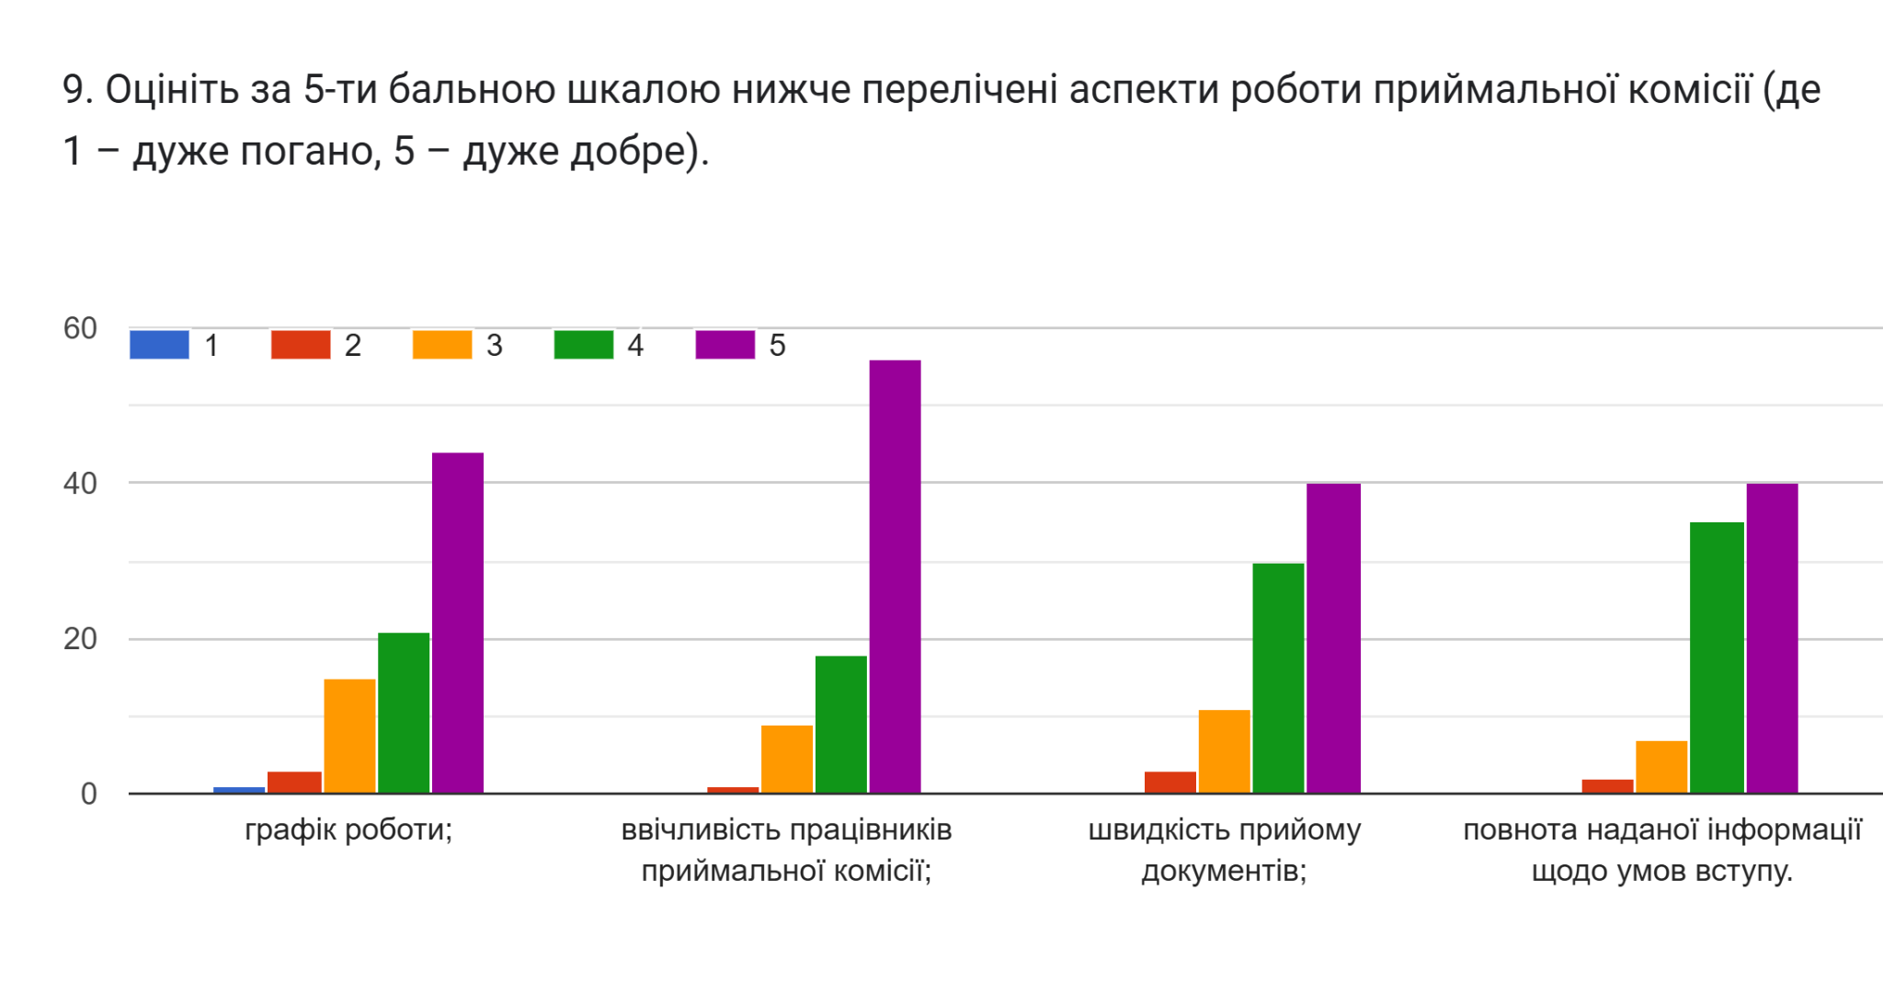

Метою проведеного опитування стало також визначення, що було найважчим на початковому етапі навчання в університеті.
Аналіз показав, що найважче для 53,6% опитаних було пристосуватися до навчальних вимог та розібратися з системою оцінювання результатів навчання. Для 47,6% – адаптуватись до умов студентського життя. Наступну позицію зайняла відповідь опанувати систему дистанційного навчання Atutor – 22,6%.
Нижчі відсотки отримали відповіді: спілкування з викладачами – 17,9% та звикнути до самостійного життя у гуртожитку – 14,3%.
Водночас 19% опитаних вказали, що труднощів не було.
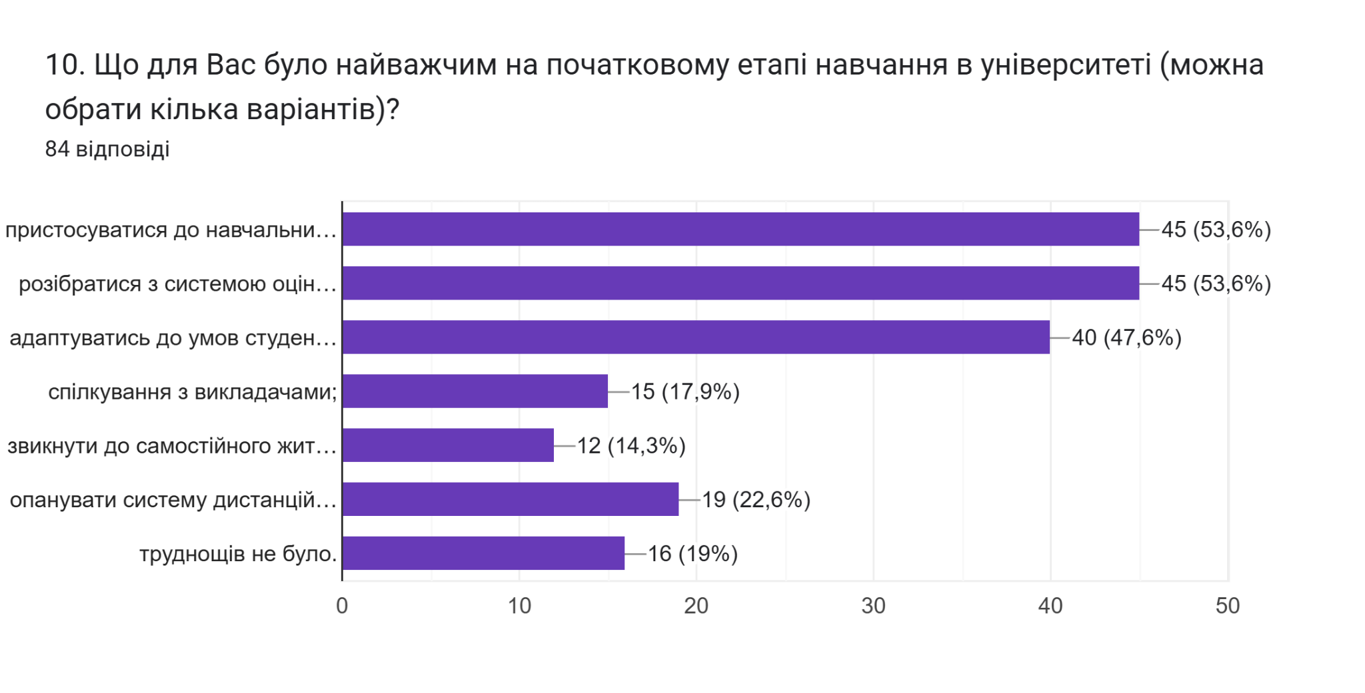
Для з’ясування можливих шляхів покращення процесу адаптації до навчання в університеті першокурсникам запропоновано відповісти на питання «Що сприяло/сприяє покращенню процесу адаптації до навчання в університеті?».
Аналіз відповідей свідчить, що основними факторами є доброзичливі одногрупники та бажання навчатись (67,9% та 57,1% відповідей). 40,5% обрали варіант допомога знайомих, що навчаються на старших курсах. Для третини опитуваних (33,3%) це поради та допомога викладачів, деканів; для 25% – поради та допомога куратора.
Крім запропонованих варіантів, один респондент також залишили свій коментар (орфографія збережена):
- Відпочинок, але рідко він буває.
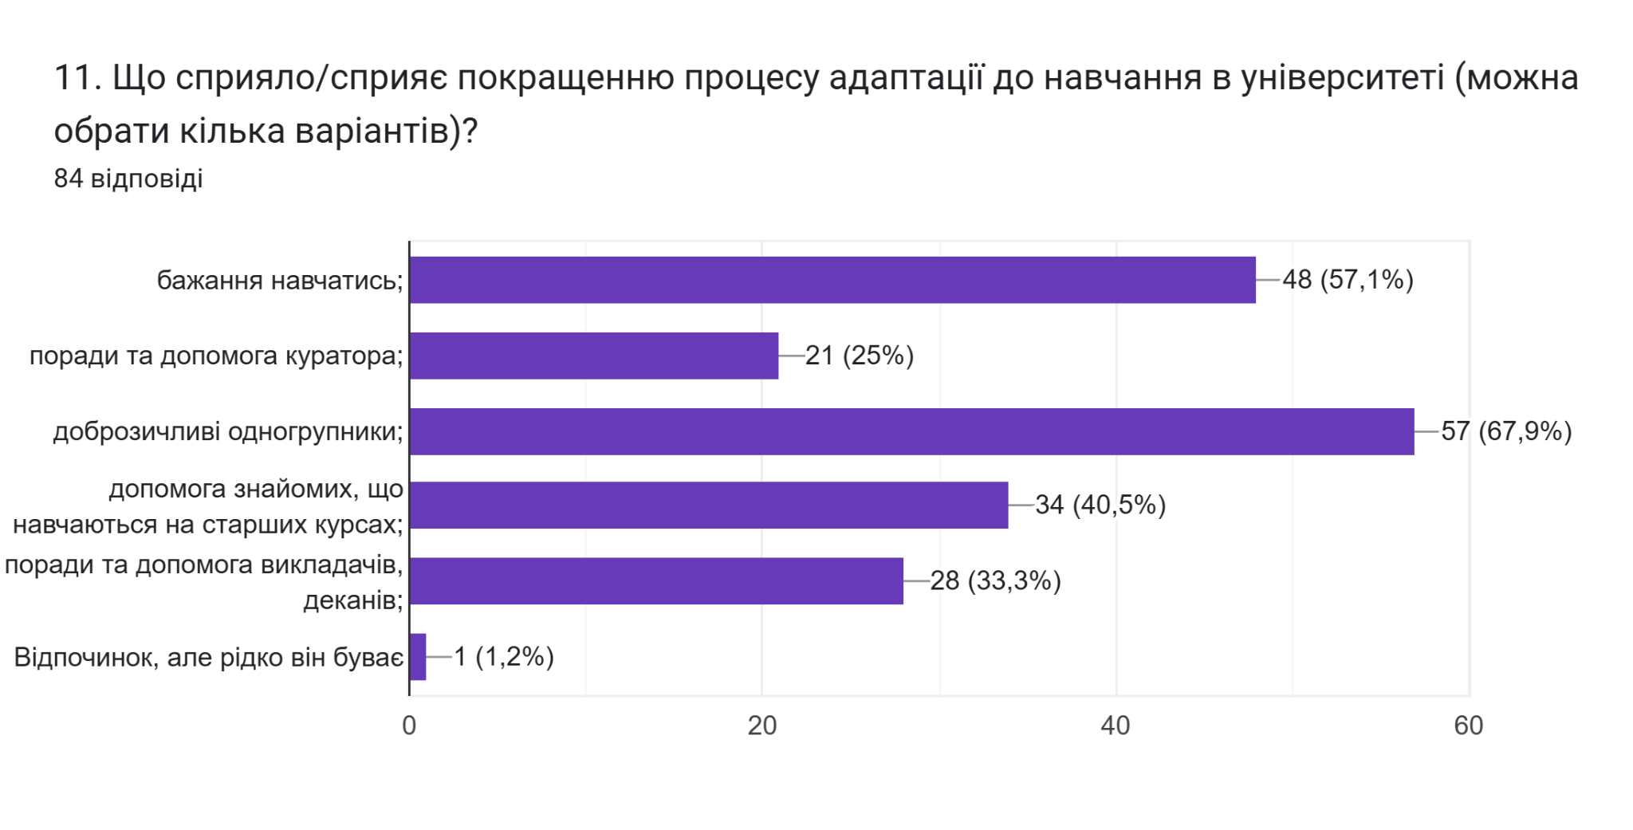
У наступному запитанні респондентам було запропоновано визначити причини, які заважають процесу адаптації до умов навчання в університеті.
Основними, за результатами опитування, є: власна неорганізованість та лінощі; невміння розподіляти свій час та великий обсяг самостійної роботи (56%; 42,9% та 42,9% опитаних відповідно). Недостатній інтерес до обраної спеціальності заважають швидкій адаптації для 17,9%. Для 15,5% таким фактором є нерозуміння з боку викладачів. Незручний розклад занять обрали 4,8% першокурсників.
Водночас 21,4% респондентів зазначили, що у них не виникає труднощів.
Крім запропонованих варіантів, троє респондентів також залишили свої коментарі (орфографія збережена):
- Таргани
- Надзвичайних труднощів не виникає, але іноді нелегко поєднувати сімейне життя, навчання та роботу
- Трохи важко відвідувати на постійній основі навчання у звʼязку з роботою, але одногрупники допомагають

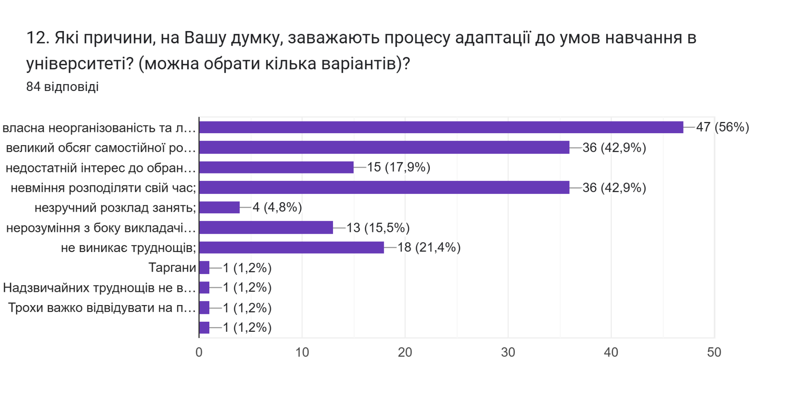
В повсякденному житті учасники освітнього процесу можуть часто зіштовхуватися з труднощами. Тому цікавим було дізнатися, які саме способи вирішення проблем вони обирають. Більшість опитаних (61,9%) самостійно шукають способи вирішення проблемних ситуацій; обговорюють проблеми з одногрупниками – 58,3%; обговорюють проблеми з друзями – 45,2%. 29,8% дотримуються тактики «якось все владнається». 28,6% обрали варіант звертатись за допомогою до викладача/декана. 23,8% консультуються з батьками; 22,6% звертаються за допомогою до куратора. Два першокурсники залишили також свої відповіді:
- Одного сценарію, на жаль, немає. Дію в залежності від проблеми та складності її вирішення
- Пробую за можливості відволіктися і відпочити, щоб були сили для домашніх завдань
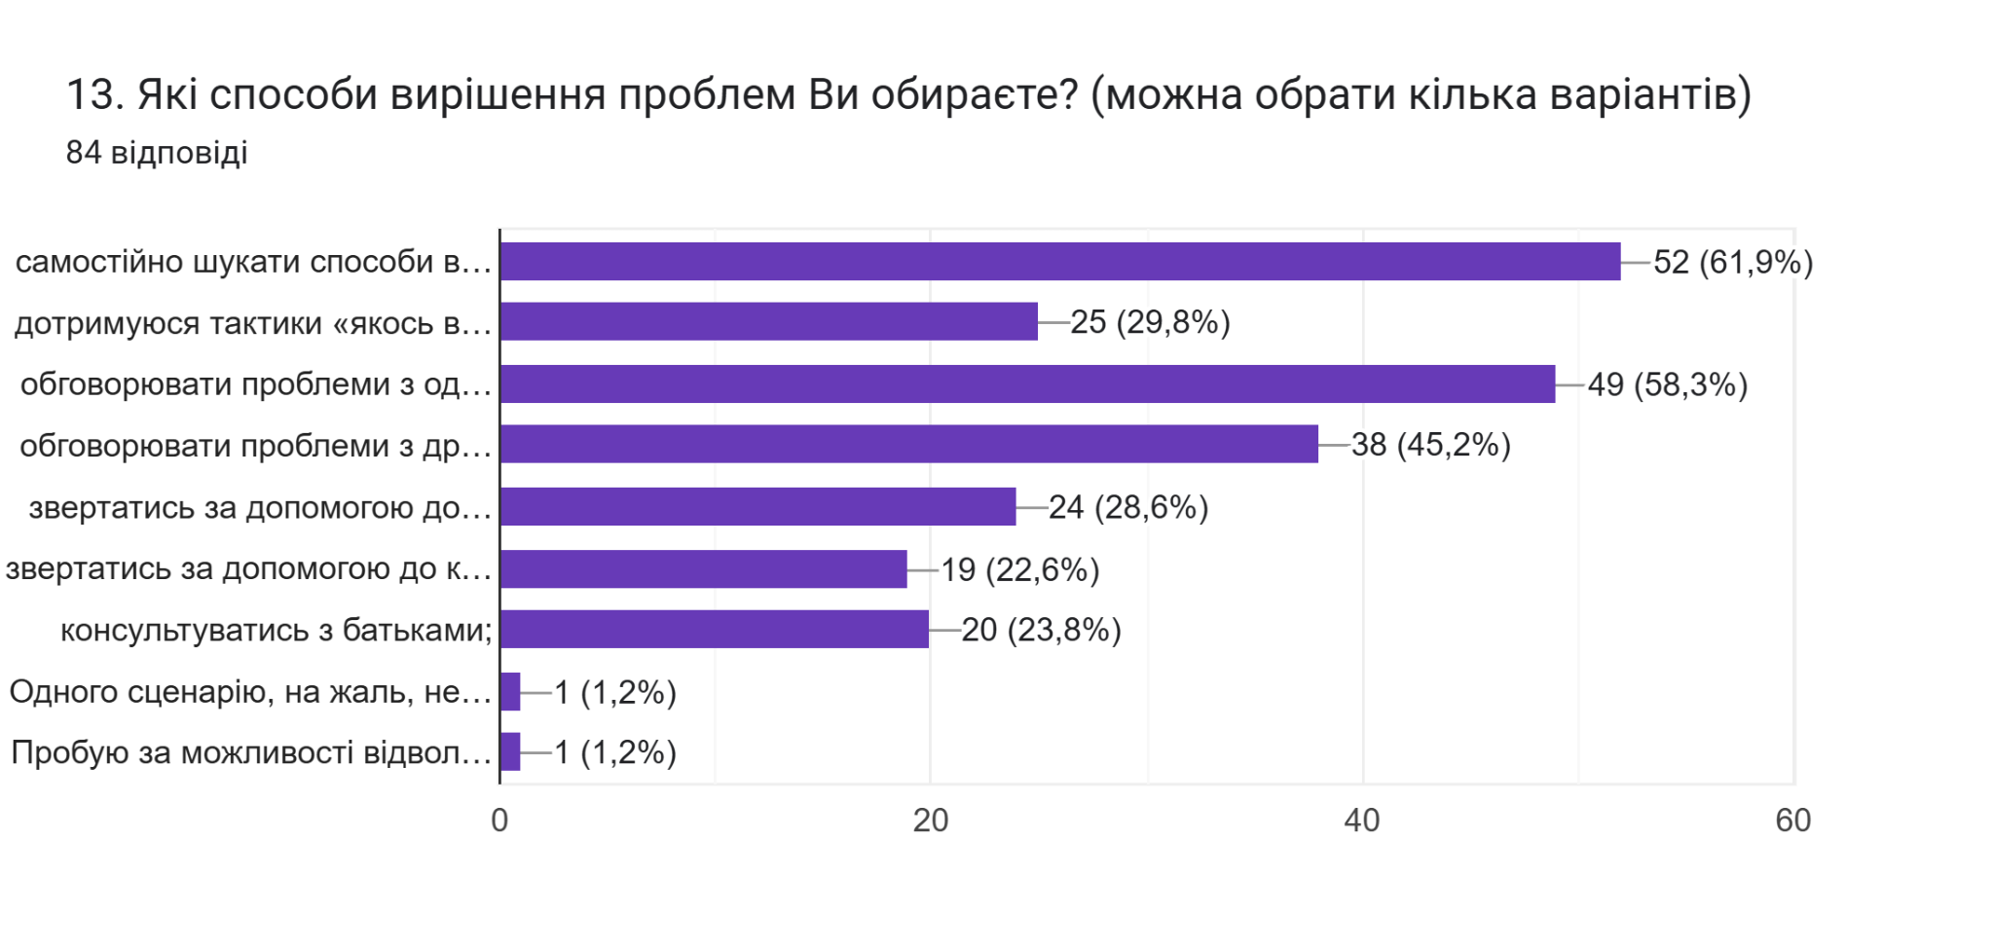
У наступному запитанні потрібно було вказати «Наскільки важливими для Вас є комунікації з куратором». На яке першокурсники дали наступні відповіді: для 29,8% спілкування із куратором групи є дуже важливим; для 26,2% – важливим; для 33,3% – посередньо; для 6% – майже неважливим і 4,8% опитуваних зазначили, що для них комунікації із куратором не важливі взагалі.

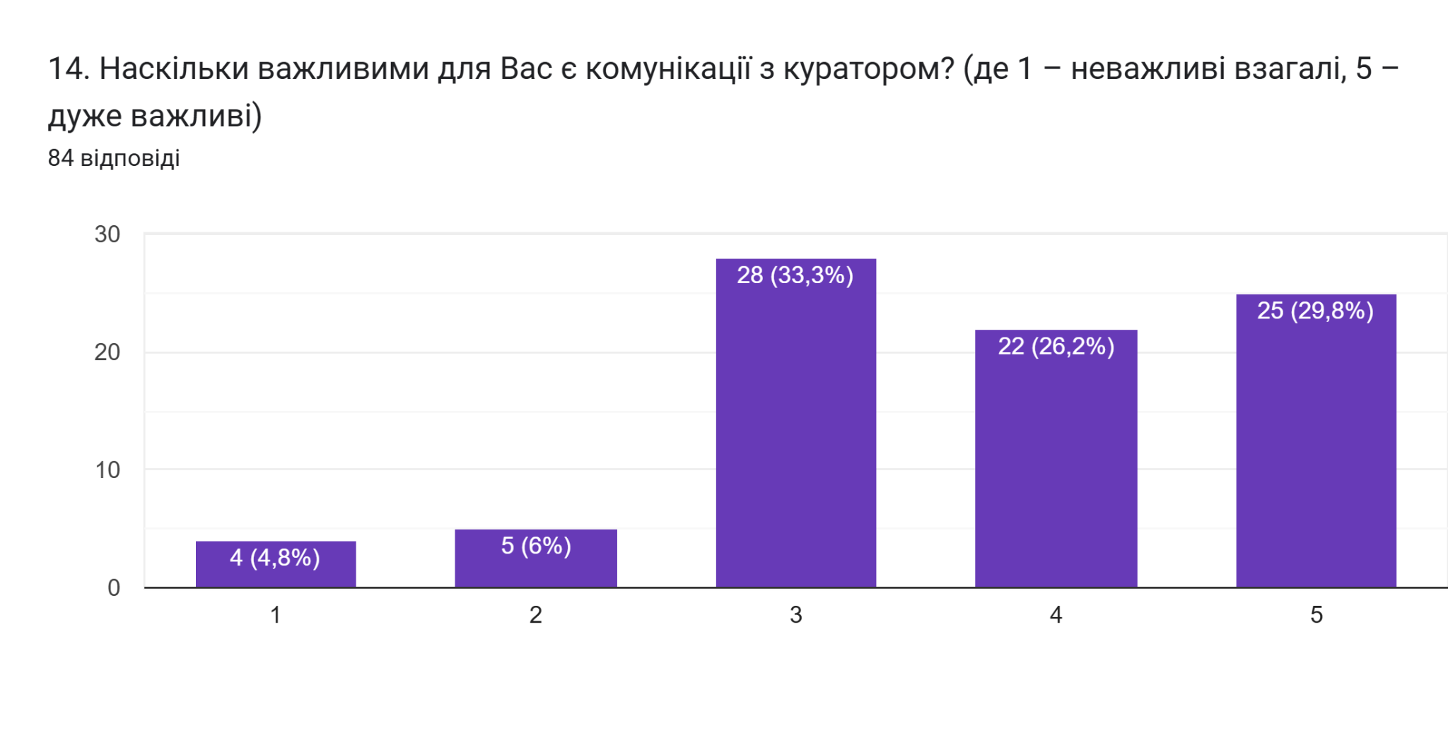
Важливим питанням було дізнатися за допомогою яких месенджерів студенти комунікують зі своєю групою та куратором і чи взагалі комунікують.
Найбільш поширена соцмережа, як відмітили 88,1% є вайбер. Менше відсотків опитаних використовують телеграм (79,8%); 7,1% - електронну пошту.
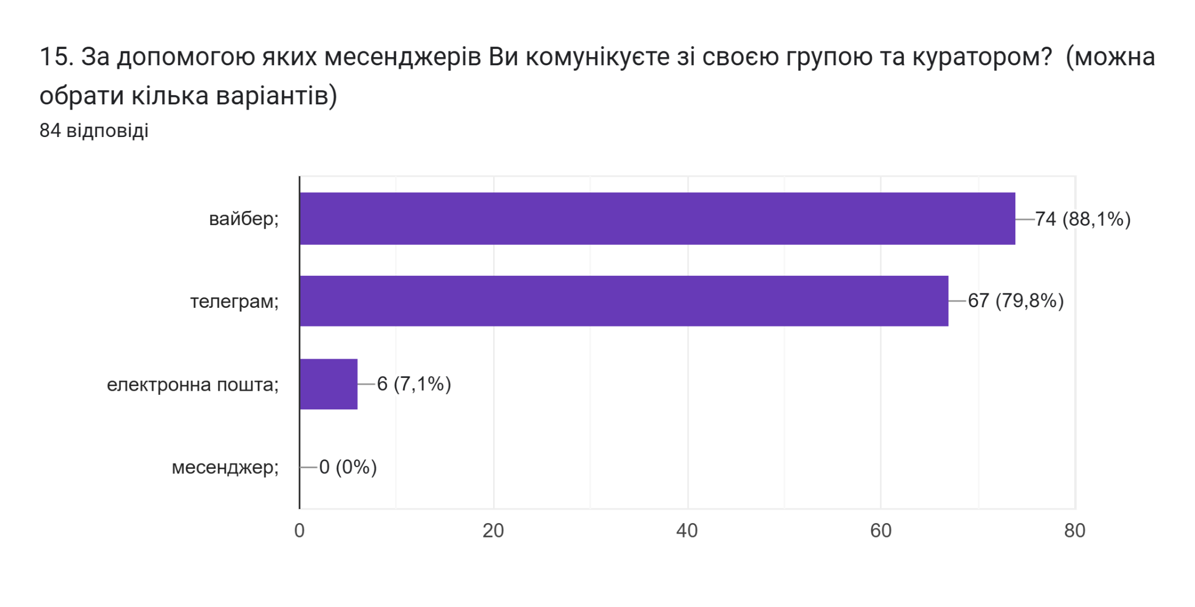
Важливим елементом опитування було з’ясування, про яку інформацію, пов’язану із навчанням в університеті, першокурсники хотіли б дізнатися детальніше. Аналіз відповідей показав, що найбільш затребуваною є інформація щодо прав та обов’язків студентів; про спортивні секції, які діють в університеті та можливість участі у програмах академічної мобільності (проходження міжнародних практик, навчання за програмою «Двох дипломів» за кордоном тощо), які діють в університеті (35,7%, 35,7% та 33,3% відповідно).

Менша кількість опитуваних (21,4%) обрали варіант заходи, які проводить студентське самоврядування. Нижчі відсотки опитуваних обрали відповіді: наукову роботу студентів та можливість до неї долучитися та наявну навчально-методичну літературу (17,9% та 10,7% відповідно). Найменше, як відмітили 3,6% першокурсників, хотіли б дізнатися про консультації психолога.
Крім запропонованих варіантів, один респондент зазначив, що не знає.
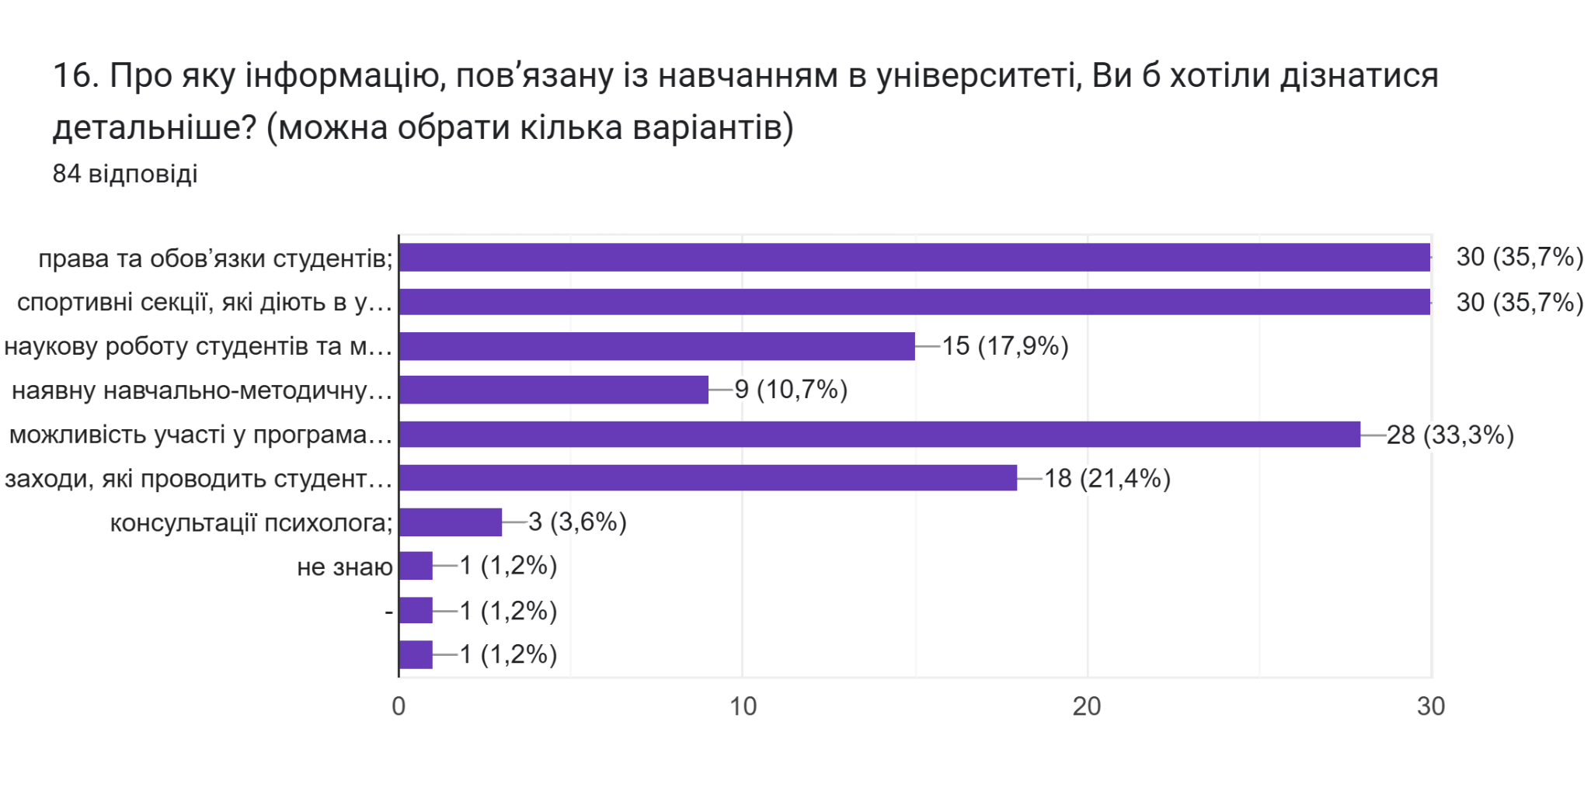

У наступному запитанні респонденти повинні були вказати «До кого Ви готові звернутися за допомогою у випадку виникнення непередбачуваної або конфліктної ситуації?»
Аналізуючи відповіді на дане запитання, ми побачили наступне: 33,3% опитуваних вказали, що звернулися б за допомогою до куратора групи; інші відповіді подаємо в оригіналі:
- Вирішу це питання сам або буду битися
- Староста або куратор
- До Ректора
- -
- До батьків
- Куратор, одногрупники
- Одногрупників
- Ні до кого
- Деканат
- до сожитєлів з комнати
- 1)Постараюсь сам вирішити, 2)Запитаюсь у одногрупників, 3)Звернусь до викладача
- Буде залежити від стану і умов ситуації
- Староста
- До викладача
- Сам би вирішував
- Батьки , деканат
- Сам
- Я вирішу проблему сам.
- Сам вирішу свою проблему або звернусь до знайомих.
- До себе
- 102
- Уникаю
- До Декана
- -
- Хз
- Сам вирішу проблему
- Старший брат
- До куратора або декана
- Ввжко сказати, буду діяти по ситуації. Спершу до старости/куратора...
- В залежності від ситуації або до куратора,або до викладача,або в деканат
- Одногрупники, друзі, кураторка
- Куратор , або деканат , мама
- розраховую тільки на самого себе
- До куратора/одногрупників
- Микулик Петро Миколайович
- Станько Андрій Андрійович
- Одногрупники
- Староста
- в залежності від випадку
- Куратор, викладач, одногрупник
- Друзі
- До куратора своєї групи, і викладачів Факультету
- Бога
- Деканат
- староста
- До провірених лиць
- Спробую вирішити проблему самостійно ,а якщо не зможу цього зробити, то звернусь до куратора.
- Якщо ситуація непередбачувана то звернусь до куратора та батьків а якщо конфлікт то до друзів
- Куратор, староста, викладач(у разі локальної суперечки)
- куратор, одногрупники
- Друзі
- Декан
- Декан
- Сам впораюсь
- Батьки
- До батьків

Також здобувачам було запропоновано визначити форму здобуття освіти, яка є для них найбільш зручною. 46,4% підтримали змішане навчання; 28,6% опитаних вказали, що це очне; для 25% найбільш зручним є дистанційне навчання.
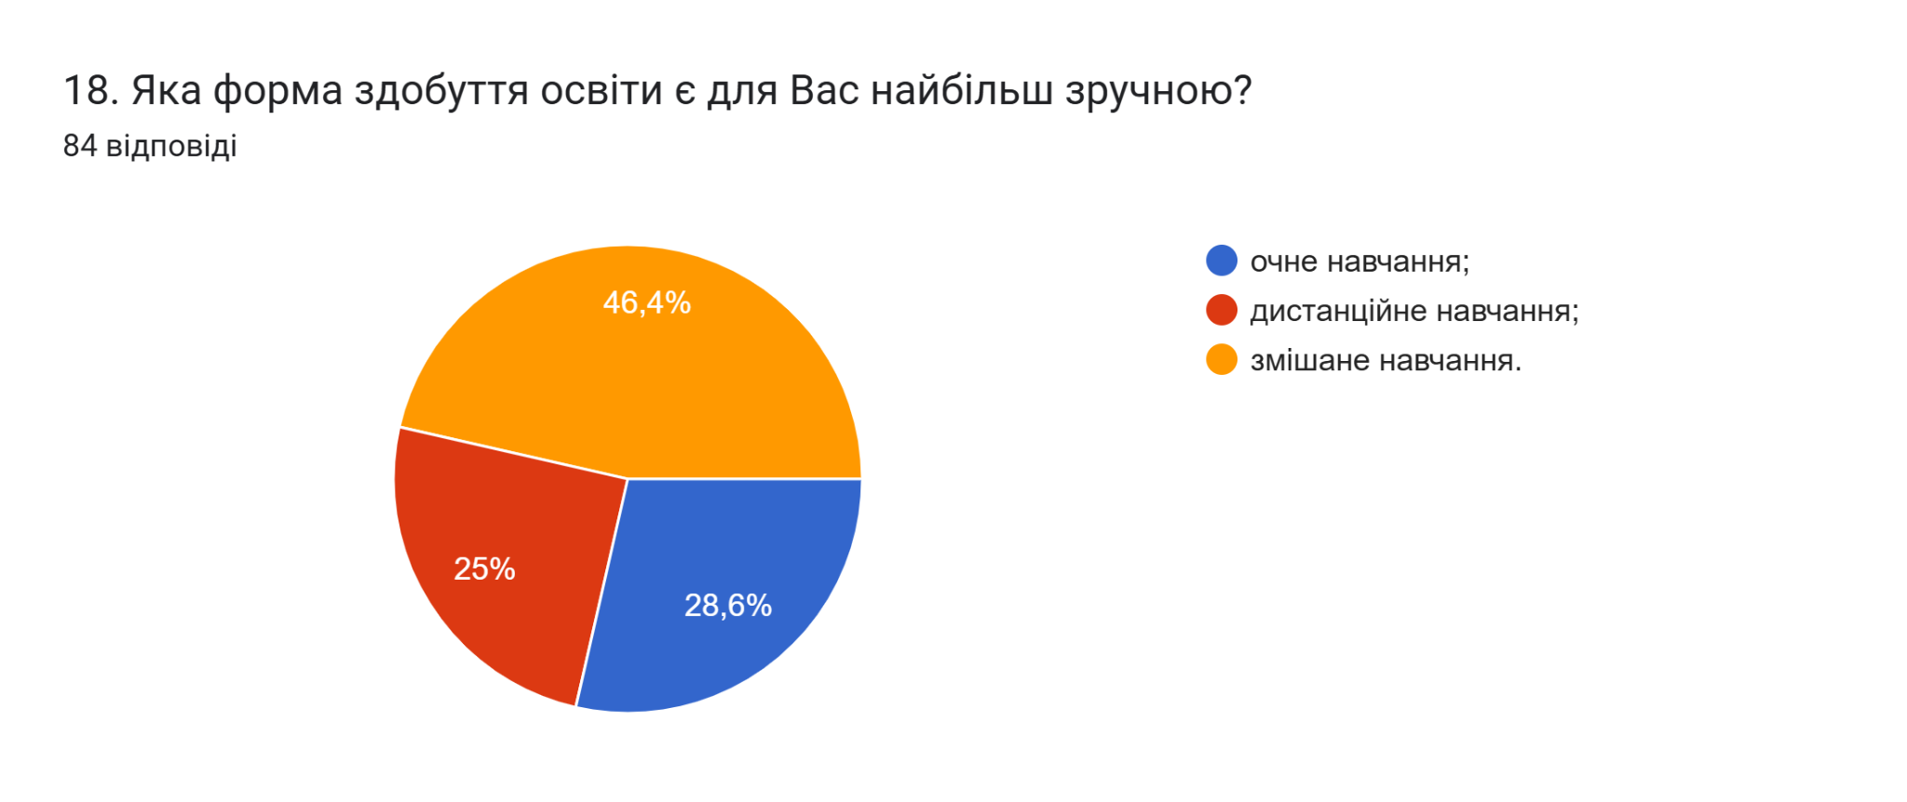

На запитання «Чи користуєтесь Ви послугами бібліотеки/читального залу?» респонденти дали наступні відповіді: 71,4% не користуються взагалі; 27,4% користуються інколи. Один респондент зазначив, що часто користуюється послугами бібліотеки/читального залу.
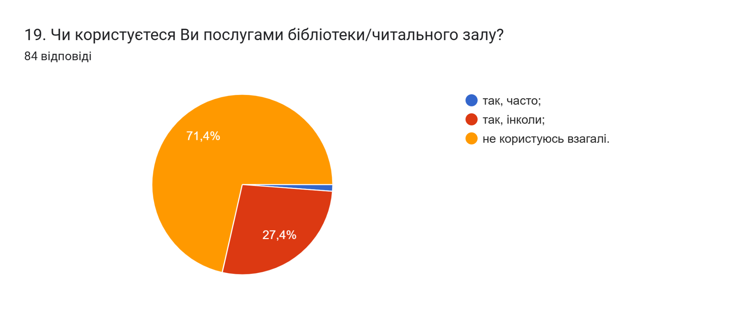

У наступному запитанні респондентам було запропоновано оцінити за 5-ти бальною шкалою зручність та доступність категорій, що стосуються організації освітнього процесу (1- зовсім не зручно; 5- дуже зручно).
Відповідно до результатів анкетування, оцінка організації освітнього процесу за всіма критеріями є високою.
Найвищі бали з середнім значенням 4,3 та 4,2 здобувачі поставили таким категоріям як можливості користування електронними ресурсами та робота деканату відповідно.
Нижчі бали із середніми значеннями 3,8 отримали відповіді розклад занять та співпраця з органами студентського самоврядування. Такі аспекти як графік індивідуальних консультацій викладачів та бібліотека (абонемент, читальний зал, електронний репозитарій) студенти оцінили в середньому на 3,6 бали.

20. Оцініть за 5-ти бальною шкалою зручність та доступність нижче перелічених категорій студентського життя (0- зовсім не зручно; 5- дуже зручно).

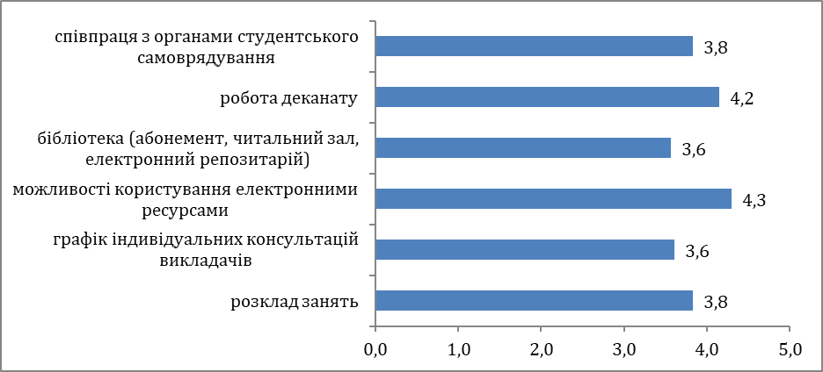

З метою покращення організації позанавчальної діяльності в університеті першокурсникам запропоновано питання «У яких напрямках позанавчальної діяльності Ви б хотіли брати участь?»
Найбільш затребуваним напрямком позанавчальної діяльності серед студентів є спортивні секції та соціальні проекти (волонтерство, благодійність) в яких хотіли б брати участь 50% та 21,4% опитаних відповідно. 14,3% респондентів відмітили участь у роботі студентського самоврядування.
Найменш затребуваними напрямками позанавчального життя, як відмітили 9,5% та 4,8% відповідно є мистецька діяльність та наукова діяльність.
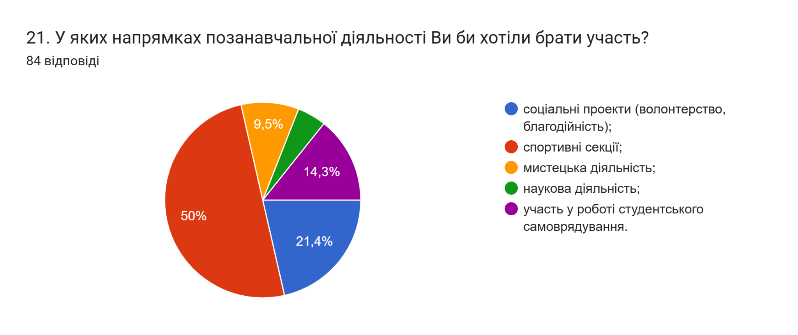

Позааудиторне життя першокурсників є важливою компонентою, що сприяє самореалізації студента, підвищенню його самооцінки, впевненості в собі, збагачує досвід колективної взаємодії. Відповідно, наступні два питання стосувалися визначення відсотка студентів, які проживають в гуртожитку та їхньої думки щодо умов проживання.
З усіх опитаних 33,3% зазначили, що проживають в гуртожитку.
В наступному питанні студентам, які дали ствердну відповідь на попереднє питання пропонувалося оцінити зручність та доступність певних категорій проживання в гуртожитку. Найбільше студенти задоволені роботою персоналу гуртожитку та порядком (в середньому 4 та 3,95 бали відповідно). Найменші середні бали (3,31) отримали відповіді побутові умови та санітарний стан.
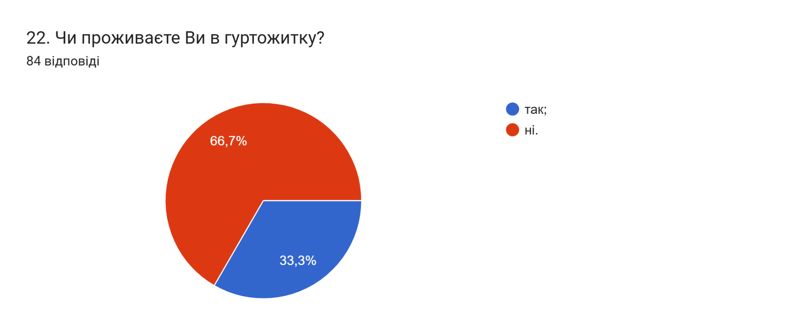
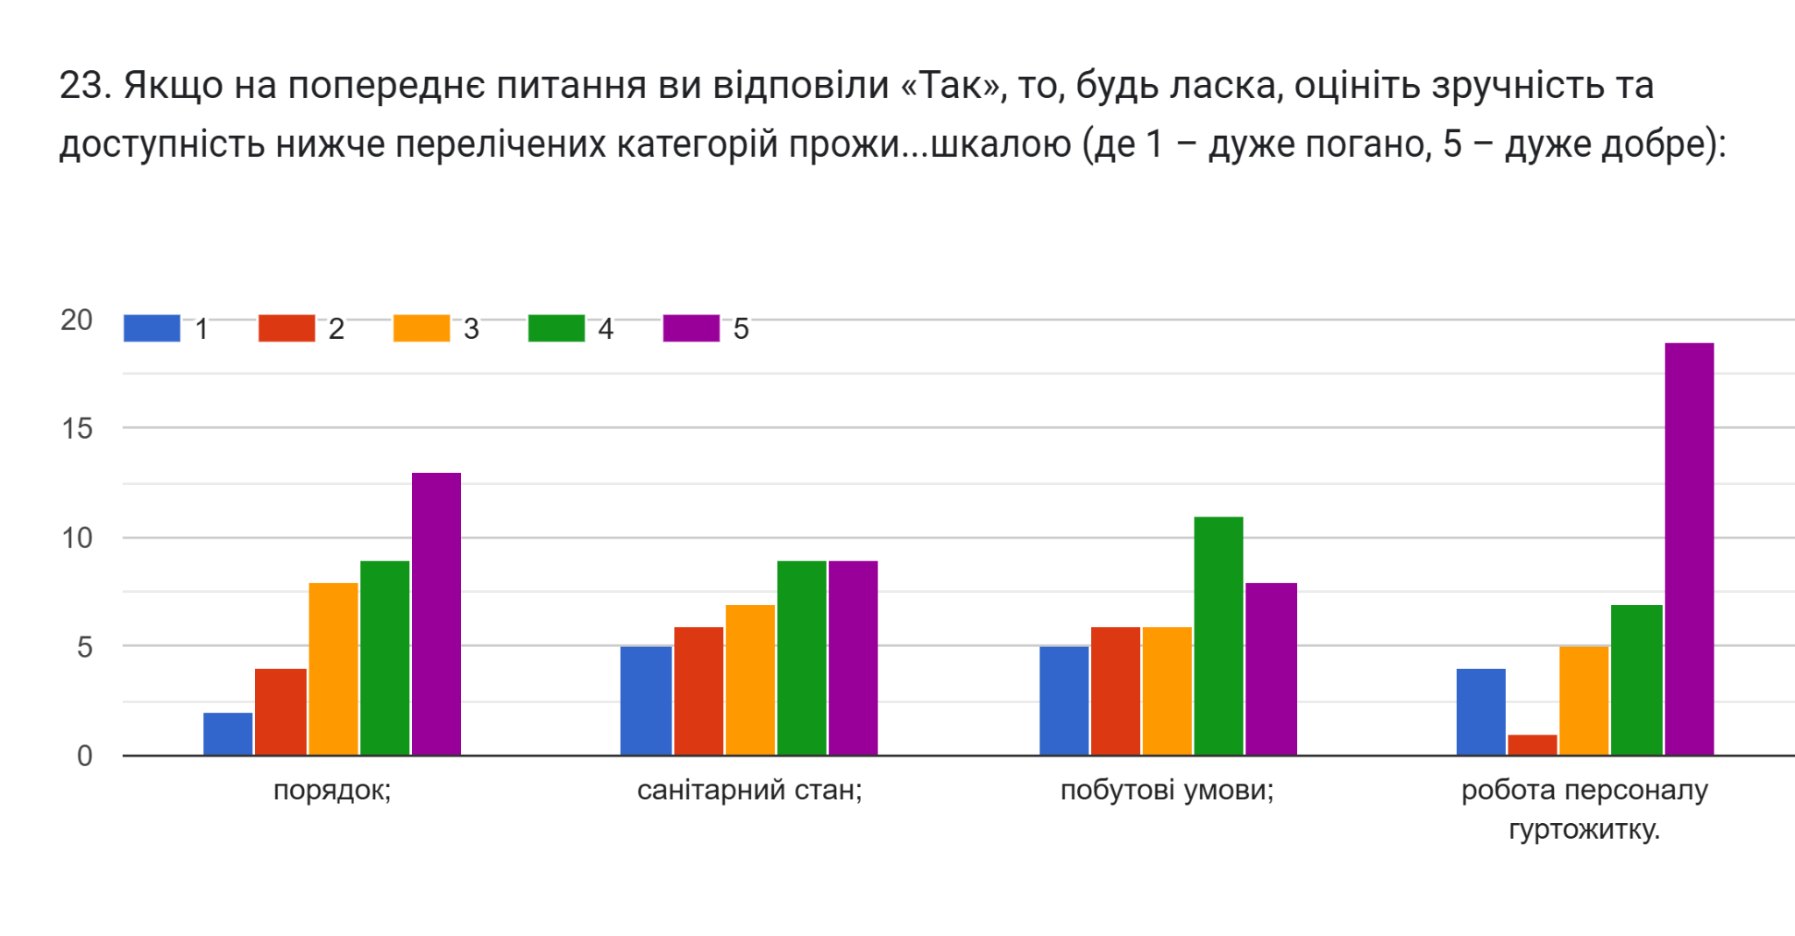
Створення безпечного освітнього середовища є одним із принципів сучасної освіти. Позитивним моментом є те, що більшість опитаних першокурсників (76,2%) вказали, що освітнє середовище університету є безпечним для життя і здоров’я. По 10,7% обрали варіанти тяжко оцінити та частково безпечним. Двоє студентів обрали відповідь ні.

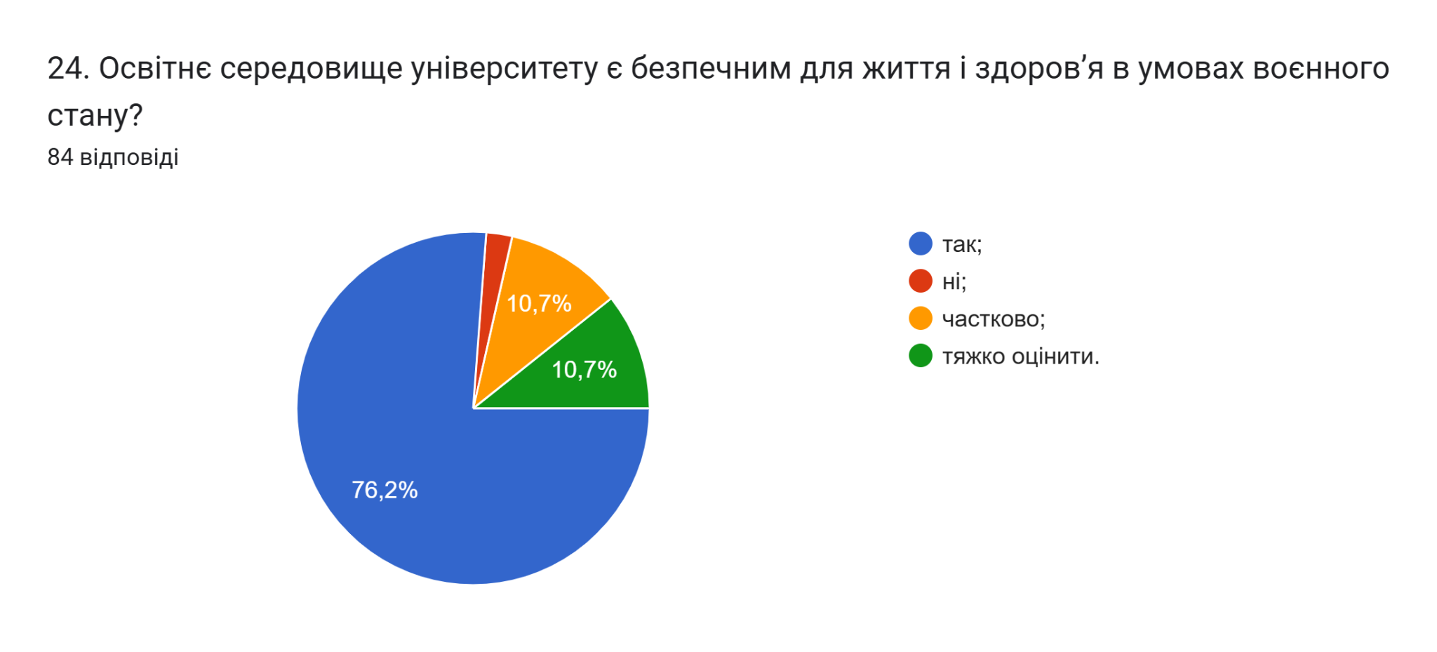

Анкетування передбачало наявність двох відкритих запитань: Що Вам найбільше подобається в університеті? та Що Вам найбільше не подобається в університеті?
Відповіді на запитання Що Вам найбільше подобається в університеті? розподілилися наступним чином: 13,1% зазначили, що їм все подобається «Все…, все подобається»; 10,7% респондентів відповіли, що це «викладачі, викладачі та їхній підхід до навчання; викладачі які хочуть навчити і по ним видно, що це в задоволення для них».
Інші дали наступні відповіді (орфографія збережена):

- Одногрупниці
- Одногрупники
- Навчатися
- Басейн
- Спілкування з друзями та одногрупниками, а також сам процес навчання, дізнаватись щось нове для себе, знаходити нові знайомства, та приймати участь у різних заходах.
- Ще не знайшов
- Одногрупники
- Сайт університету
- Нічого
- університет
- Розклад
- Атутор
- Освітні програми, що є дуже зрозумілими. Люблю прикладні науки, і ця спеціальність мені дуже подобається, цікаво навчатись
- Atutor
- Освітня пограма
- Навчатися тут
- Їдальня
- Прилади для лабораторних робіт з фізики
- Внутрішній дизайн будівлі.
- Вихідні
- Система навчання
- 10 корпус
- Гуртожиток, росклад
- Процес навчання
- Розміщення корпусів
- Студентське життя
- Atutor
- Доступність викладачів і розуміння потреб студентів
- незаплутаний шлях до аудиторій
- Перерви
- проведений час з друзями
- Легка доступність інформації .
- важко сказати
- Навчання
- Навчання
- Навчання
- Одногрупники
- Навчальна програма, Autotor
- Стипендія і перерви
- Навчальна програма
- Розклад
- нові знайомства та деякі цікаві предмети
- Можливість розвиватись далі та мотивація для цього у вигляді стипендії), хороший колектив одногрупників та викладачів.
- Нема чогось такого
- Командна робота, допомога викладачів факультету у вирішенні питань, заохочення студентів, правильний підхід до студентів в плані навчання
- Наявність безплатних спортивних секцій, та змішане навчання
- Графік пар
- Графік пар
- Навчання , локація навчання , спілкування
- Розміщення корпусів ,більшість з них знаходяться близько один від одного.
- Розклад занять.
- Зручний розклад занять та хороші, розуміючи викладачі
- Розклад
- Розклад занять
- Студенти, вихідні дні, відсутність пар
- Цікавий виклад матеріалу
- Навчання
- норм
- Мої одногрупники
- Нічого
- Пари
- Відстань між корпусами
- Атмосфера
- Вступ до фаху

Відповіді на запитання Що Вам найбільше не подобається в університеті? розподілилися наступним чином: 34,5% – «все подобається; на даний момент все мене влаштовує; все влаштовує; все підходить». 9,5% дали відповідь «нічого» (але дану відповідь можливо трактувати двояко, як таку, що нічого не подобається, так і, як немає нічого, що подобається).
Не змогли дати відповідь на це запитання – 6%.
Інші зазначили наступне (орфографія збережена):

- Що в групі мало дівчат
- Довгі пари
- Старий дизайн
- Зовнішній вигляд корпусів
- Те що багато матеріалу дають на самостійне опрацювання, набагато зручніше коли викладач пояснює тему
- Розклад,а саме те що забрали суботу
- До домівки хочу
- Навчання по суботах
- Студентська рада
- Будні старости
- Сесія
- Жахливі гуртожитки з тараканами
- Все
- Відсутність дистанційного навчання в суботу
- Пари
- Немає лавочок на вулиці зі сторони дороги
- Все
- 1 корпус
- Їдальні нема тільки кафе ляпота,але він дорогий
- Вища математика
- Корпуси знаходяться далеко одне від одного
- Окремі викладачі, які недостатньо добре пояснюють навчальний матеріал, через що виникає багато проблем із лабораторними тощо.
- ставлення окремих викладачів, які не пояснюючи матеріал, ставлять низькі бали
- Відсутність дистанційного в суботу 😞.
- Багато самостійної роботи,хотів би більше виконувати на заняттях щоб було менше самостійної роботи
- Пари і дз
- адаптація до іншого способу життя та відстань до дому
- Кількість деяких предметів
- Надто великий обсяг завдань, часто банально важко встигнути все зробити і зрозуміти, що в майбутньому виявляє негативний вплив на оцінки і здоров'я
- Туалети, стан такий собі
- Зверхнє ставлення певних викладачів до студентів - нажаль. Іноді навіть не хочеться підходити з питаннями або з вирішенням питання
- Перші пари, можливо другі також
- Навчання)
- фізика
- Фізика
- Кількість самостійної роботи
- Кількість годин з вищої математики
- Більшість викладачів
- Пари
- Лавки в аудиторіях
- Викладачі які хочуть за рахунок наших не знань стати кращими в своїх очах
- Легкий пошук потрібної інформації через Atutor

З метою покращення адаптації першокурсників до навчання в університеті пропонується:
- Декану, завідувачам кафедрами, голові приймальної комісії, начальнику відділу доуніверситетської підготовки, профорієнтації та сприяння працевлаштуванню взяти до відома результати опитування з метою покращення роботи з абітурієнтами під час вступної кампанії 2025 року.
- Голові студентської ради та старостам груп рекомендується провести інформаційну кампанію та роз’яснювальні бесіди зі здобувачами освіти щодо ролі і основних напрямків діяльності органів студентського самоврядування в університеті.
- Кураторам груп активніше спілкуватися зі студентами для швидшої їх адаптації до навчального процесу, також надавати студентам інформацію щодо їхніх прав та обов’язків.
- Сприяти інформуванню здобувачів вищої освіти стосовно змін, що вносяться до ОП на основі результатів анкетування.

